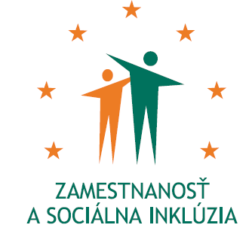
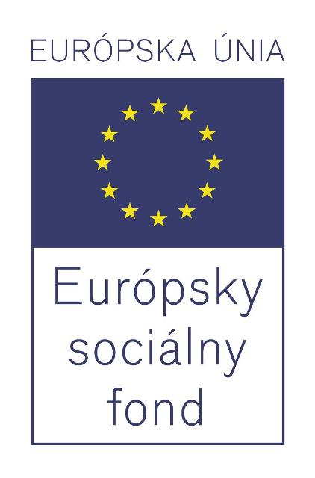

Formulár príkladov dobrej praxe ESF – b) Príloha č. 2

Názov projektu
Vybrané aktívne opatrenia trhu práce na podporu zamestnanosti

Názov Operačného programu
Zamestnanosť a sociálna inklúzia

Kód výzvy a ITMS kód projektu
Kód výzvy: OP ZaSI NP 2011/1.1/04 ITMS kód projektu: 27110130022

Názov prioritnej osi, opatrenia a rámcovej aktivity
1 Podpora rastu zamestnanosti
1.1 Podpora programov v oblasti podpory zamestnanosti a riešenia nezamestnanosti a dlhodobej nezamestnanosti

Miesto realizácie projektu (mesto/okres/samosprávny kraj)
Západné Slovensko, Stredné Slovensko, Východné Slovensko
Trnavský kraj, Nitriansky kraj, Trenčiansky kraj, Banskobystrický kraj, Žilinský kraj, Prešovský kraj, Košický kraj

Časový rámec realizácie projektu (dátum začatia a dátum ukončenia realizácie projektu: ddmmrrrr – ddmmrrrr)
01.11.2011 - 31.10.2014

Rozpočet projektu (celkové náklady na projekt a výška poskytnutého nenávratného finančného príspevku)
38 300 000,00 EUR

Kontaktné údaje prijímateľa (názov a sídlo prijímateľa, meno kontaktnej osoby pre projekt, telefón, fax, e-mail, webová stránka)
Ústredie práce, sociálnych vecí a rodiny, Špitálska 8, 812 67 Bratislava
Mgr. Bronislava Podmanická
projektový manažér
telefón: + 421 2 20 444 873
email: bronislava.podmanicka@upsvr.gov.sk

Ciele projektu (uveďte kľúčové slová)
Cieľom projektu je podpora zamestnanosti uchádzačov o zamestnanie (ďalej „UoZ“) a znevýhodnených UoZ (ďalej „ZUoZ“), a to najmä podporou vytvárania nových a udržania existujúcich pracovných miest a mobility za prácou, prostredníctvom vybraných aktívnych opatrení na trhu práce (ďalej „AOTP“) zákona o službách zamestnanosti.

Špecifické ciele projektu:
- Zvýšenie motivácie zamestnávateľov na vytváranie nových, ale i udržanie existujúcich pracovných miest.
- Zvýšenie uplatnenia uchádzačov o zamestnanie na trhu práce, prostredníctvom samozamestnania.
- Zvýšenie zamestnanosti uchádzačov o zamestnanie a znevýhodnených uchádzačov o zamestnanie.
- Zvýšenie zamestnanosti uchádzačov o zamestnanie prostredníctvom poskytovania príspevku na dochádzku za prácou a príspevku na presťahovanie za prácou.
- Udržanie zamestnancov s nízkymi mzdami v zamestnaní.
Cieľové skupiny (uveďte kľúčové slová)
- uchádzač o zamestnanie,
- znevýhodnený uchádzač o zamestnanie,
- zamestnávateľ.

Stručný opis projektu:

Globálna hospodárska kríza výraznou mierou zasiahla oblasť zamestnanosti a v priebehu roka 2009 došlo k výraznému nárastu miery nezamestnanosti až o 4,27 bodu. V roku 2010 počet evidovaných nezamestnaných taktiež rástol hoci miera nezamestnanosti mierne poklesla o 0,2 bodu, nakoľko miera nezamestnanosti sa počítala z disponibilného počtu uchádzačov o zamestnanie, t.j. UoZ, ktorí bezprostredne po ponuke voľného pracovného miesta môžu nastúpiť do pracovného pomeru. V roku 2011 ukazovatele o stave nezamestnanosti vykazovali jej neustály pomalý nárast.

Zmiernenie tohto nepriaznivého vývoja je vo využívaní AOTP, zameraných na podporu zamestnanosti, a to zvýšením motivácie zamestnávateľov na vytváranie nových a udržanie existujúcich pracovných miest, zvýšením uplatnenia UoZ na trhu práce formou samozamestnania a podporou mobility za prácou.

Projekt prostredníctvom vybraných AOTP reaguje na situáciu na trhu práce. Pomáha pri začleňovaní UoZ a najmä ZUoZ do pracovného procesu a k výkonu SZČ, stimuluje zamestnávateľov k vytváraniu pracovných miest.

Obligatórne položky:
- Ciele
Cieľom projektu je podpora zamestnanosti UoZ a ZUoZ, a to najmä podporou vytvárania nových a udržania existujúcich pracovných miest a mobility za prácou, prostredníctvom vybraných AOTP zákona o službách zamestnanosti.

- Aktivity
Hlavnou aktivitou projektu je poskytovanie príspevkov, v rámci AOTP podľa §§ 49, 50, 50a, 50c, 53, 53a, 53b zákona o službách zamestnanosti. Všetky príspevky s výnimkou § 53b zákona o službách zamestnanosti, majú obligatórny charakter, po splnení zákonom stanovených podmienok je na ich poskytnutie právny nárok.

Podporné aktivity:
Riadenie projektu
Publicita a informovanosť

- Výstupy/výsledky (kvalitatívne a kvantitatívne indikátory)

Typ | Názov | Merná jednotka | Plánovaný stav | Skutočný stav | Stav realizácie aktivít projektu* (v %)
Výsledok | Počet novovytvorených pracovných miest | počet | 5400 | 8 377 | 155,13
Výsledok | Počet novovytvorených pracovných miest obsadených mužmi | počet | 3 240 | 5 078 | 156,73
Výsledok | Počet novovytvorených pracovných miest obsadených ženami | počet | 2 160 | 3 299 | 152,73
Výsledok | Počet osôb cieľovej skupiny zapojených do podporených projektov – muži | počet | 5 800 | 8 067 | 139,09
Výsledok | Počet osôb cieľovej skupiny zapojených do podporených projektov – spolu | počet | 10 500 | 14 960 | 142,48
Výsledok | Počet osôb cieľovej skupiny zapojených do podporených projektov – ženy | počet | 4 700 | 6 893 | 146,66
Výsledok | Počet úspešne umiestnených UoZ | počet | 8 200 | 8 682 | 105,88
* stav k 31.5.2014

Národný projekt sa v zmysle časového harmonogramu realizuje úspešne. Implementácia projektu je úspešná aj z hľadiska napĺňania plánovaných hodnôt merateľných ukazovateľov. Cieľová skupina prejavila veľký záujem o pridelenie príspevkov na všetkých úradoch práce, sociálnych vecí a rodiny.

- Nadväznosť (trvalá/následná udržateľnosť výsledkov projektu)
Podpora zamestnávania UoZ, vrátane skupiny ZUoZ, patrí medzi dôležité nástroje AOTP. Tento projekt je pokračovaním predchádzajúcich obdobných národných projektov. Vo využívaní týchto nástrojov budeme naďalej pokračovať aj po ukončení financovania z tohto projektu.
Realizácia AOTP implementovaných aj v rámci tohto projektu prispeje k zmierňovaniu dôsledkov hospodárskej krízy, aj keď to nie sú špecifické opatrenia prijaté s týmto zámerom. V súlade so stratégiou Európa 2020 a Rozhodnutím Rady z 21.októbra 2010 o usmerneniach pre politiky zamestnanosti členských štátov (Ú. v. EÚ L 308, 24.11.2010, str. 49) sa v rámci projektu realizujú opatrenia v súlade s usmernením č. 7 Zvyšovanie účasti žien a mužov na trhu práce, znižovanie štrukturálnej nezamestnanosti a podpora kvality pracovných miest.
Udržateľnosť výsledkov projektu spočíva tiež v poskytnutí možností návratu UoZ na trh práce, obnoveniu resp. získaniu pracovných návykov a zručností pri výkone zamestnania a samostatnej zárobkovej činnosti.

Fakultatívne položky:
- Problémy zistené pri aplikácii
V priebehu realizácie projektu neboli identifikované žiadne špecifické problémy, ktoré by negatívne ovplyvnili priebeh projektu.

- Prenositeľnosť (odporúčania pre zavedenie príkladov dobrej praxe, odporúčania pre použitie príkladov dobrej praxe v iných podmienkach)

Vydané publikácie zamerané na šírenie výsledkov projektu, webové stránky alebo iné aktivity
Publicita a informovanosť je zabezpečená počas celého obdobia trvania realizácie projektu a riadi sa Manuálom pre informovanie a publicitu pre prijímateľov v rámci ESF (2007-2013) pre Operačný program Zamestnanosť a sociálna inklúzia.
- zverejnenie Formulára príkladov dobrej praxe ESF na webovej stránke www.upsvar.sk,
- zverejnenie opisu projektu na webovej stránke www.upsvar.sk,
- zabezpečenie nálepiek s logom ESF a logom OP ZaSI– distribúcia na úrady PSVaR,
- príklady dobrej praxe z úradov PSVR.

Tento projekt sa realizuje vďaka podpore z Európskeho sociálneho fondu v rámci Operačného programu Zamestnanosť a sociálna inklúzia.
www.esf.gov.sk / www.employment.gov.sk / www.upsvar.sk

